1. Choix de la méthodologie de gestion de projet
LE CHOIX : La méthode Kanban.
Justifications à présenter au jury :
- Adaptabilité (Flexibilité) : En travaillant avec une API externe comme celle de Bungie, des blocages techniques imprévus peuvent survenir (comme l'erreur ParameterParseFailure rencontrée précédemment). L'Agilité permet de pivoter rapidement sans faire s'effondrer un planning rigide (contrairement au Cycle en V).
- Flux continu (Kanban) : Contrairement à Scrum qui impose des "Sprints" de 2 semaines avec des réunions de planification complexes (inutiles en solo), Kanban se concentre sur un flux de travail continu.
- Management visuel : L'utilisation d'un tableau visuel (À faire, En cours, En test, Terminé) permet d'avoir une vision claire de la charge de travail et d'identifier immédiatement les goulots d'étranglement (les tâches qui bloquent).
- Livraison continue (CI/CD) : Kanban s'associe parfaitement avec tes pipelines GitHub Actions et Docker. Dès qu'une tâche est "Terminée" sur le tableau, elle est déployée et testée.

2. Diagramme de cas d'utilisation (UML)
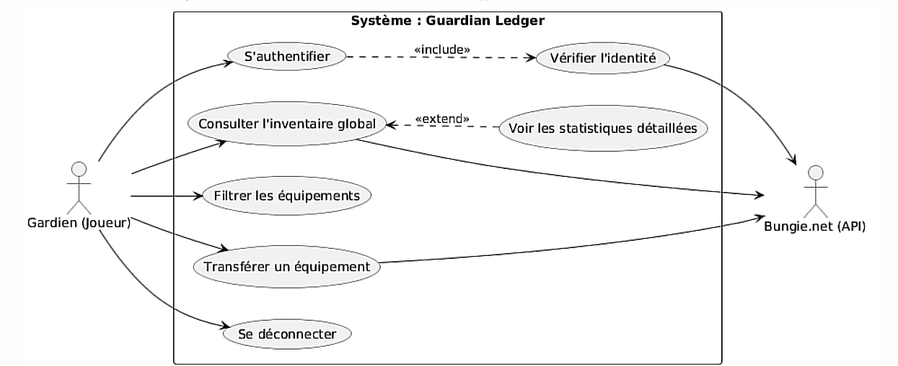

3. User Stories
US 1 : L'Authentification Sécurisée
- Titre : Connexion via Bungie
- Description : En tant que Gardien, je veux pouvoir me connecter à l'application via mon compte Bungie officiel afin de garantir la sécurité de mes identifiants sans avoir à créer un nouveau mot de passe.
- Critères d'acceptation (Ce qui définit que la tâche est finie) :
  - Le joueur est redirigé vers la page de login Bungie.
  - Au retour, l'application récupère et stocke un Access Token valide.
  - Si l'authentification échoue, un message d'erreur clair est affiché.
US 2 : La Consultation du Coffre
- Titre : Visualisation globale de l'équipement
- Description : En tant que Gardien, je veux visualiser l'intégralité des armes et armures présentes sur mes personnages et dans mon coffre sur une seule page afin de faire un état des lieux rapide de mon équipement.
- Critères d'acceptation :
  - Les objets sont affichés sous forme de grille.
  - Chaque objet affiche son icône officielle et son niveau de puissance.
  - Les couleurs de rareté (Légendaire, Exotique) sont visuellement identifiables.
US 3 : La Gestion des Objets
- Titre : Déplacement d'un item
- Description : En tant que Gardien, je veux pouvoir sélectionner une arme dans mon coffre et l'assigner à mon personnage actif afin d'être prêt pour mon activité en jeu sans repasser par la Tour.
- Critères d'acceptation :
  - L'utilisateur peut cliquer sur un objet du coffre et choisir une destination.
  - Une notification confirme le succès ou l'échec du transfert.
  - L'interface se met à jour en temps réel après le déplacement.

J'ai également mis à jour la pipeline CI/CD et le Dockerfile que je n’avais pas réaliser la semaine dernière.

